

**FACULTAD DE CIENCIAS DE LA SALUD**

**TRABAJO DE INVESTIGACIÓN**

**“ESTUDIO EXPLORATORIO DE LA ACTITUD DE**

**RESISTENCIA ANTE EL TAMIZAJE PARA VIH**

**EN VARONES ADULTOS JOVENES CON**

**EXPERIENCIA COITAL CON PERSONAS DE RIESGO**

**EN LA ZONA URBANA DE NASCA – AÑO 2018”**

**PARA OPTAR EL TÍTULO DE:**

**LICENCIADA EN ENFERMERÍA**

**PRESENTADO POR:**

**BACH. BERNARDINA AUREA PAUCAR INCA**

**ASESORA:**

**Dra. SILVANA ROSARIO CAMPOS MARTINEZ**

**CHINCHA - ICA – PERU 2019**

**INDICE**

**Página**

**DEDICATORIA**

**RESUMEN**

**INDICE**

1. **INTRODUCCION. 3**
2. **PROBLEMÁTICA DE LA INVESTIGACION. 6**
3. Descripción de la realidad problemática. 7
4. Formulación del problema. 9
5. Justificación de la investigación. 10
6. Variables. 10
7. **OBJETIVOS DE LA INVESTIGACION. 11**
8. Objetivo general. 12
9. Objetivos específicos. 12
10. **MARCO TEORICO. 13**

**Marco conceptual 18**

1. **METODOS O PROCEDIMIENTOS. 27**

Tipo y nivel de investigación. 28

Diseño de la investigación. 28 Población y muestra. 28

Técnicas e instrumentos de recolección de datos. 29

1. **RESULTADOS. 32**
2. **CONCLUSIONES Y RECOMENDACIONES. 54**

**BIBLIOGRAFIA. 57**

**ANEXOS. 60**

**I.**

**INTRODUCCION**

**INTRODUCCION.**

En la actualidad se tienen muchos avances sobre el conocimiento del Virus de Inmuno Deficiencia Humana (VIH) y el Síndrome de Inmuno Deficiencia Adquirida, el primero como agente y el otro como entidad patológica, pero a pesar de ello el número de casos no deja de incrementarse, aunque el porcentaje de incidencia haya disminuido.

La región de Ica, se encuentra entre las cuatro regiones de mayor número de casos diagnosticados según el reporte de Ministerio de Salud, a través de sus órganos competentes, y es la vía sexual a través de la cual se han trasmitido más del 90% de los casos.

La presente investigación, en su primer nivel de profundidad, describe una actitud que persiste en la población en general, pero sobre todo en aquella que se le considera que está en contacto con personas **“de riesgo”.** La autora se refiere al rechazo o resistencia ante el tamizaje para la detección del VIH o SIDA, no habiendo sido objetivo de la investigación el diagnostico confirmado y/o certificado.

con mayor vulnerabilidad, fortalecer la prevención y control del VIH/SIDA, aumentando la efectividad del acceso al tratamiento, y con ello evitar nuevas infecciones.

Las Pruebas rápidas juegan un papel importante en la detección de personas infectadas con VIH, sobre todo en las poblaciones de mayor vulnerabilidad o riesgo, porque permiten:

* Un mayor acceso adecuado y oportuno a la prueba de detección; utilizándola como herramienta para informar y sensibilizar.
* Facilitar la aplicación en poblaciones como: Hombres que tienen, sexo con otros Hombres, (HSH) trabajadoras y/o trabajadores del sexo comercial (TSC), usuaria o usuario de drogas inyectables UDIS, personas privadas de su libertad y en personas con padecimientos asociados como tuberculosis y hepatitis B y C.
* Desarrollar intervenciones de prevención específicas.

Siendo el Tamizaje un conjunto de procedimientos que permiten identificar las características, síntomas y/o signos elementales de un problema de salud, es la acción a la que se intenta someter a los pobladores varones adultos-jóvenes de a pie de la ciudad de Nasca, con el fin de detectar posibles personas infectadas o ya en el proceso de desarrollo del SIDA. El procedimiento del Tamizaje a lo que se sumó la aplicación de pruebas rápidas, mejoró la oportunidad de detectar y diagnosticar en los grupos de riesgo, considerados así por sus características sociales (edad, ocupación, etc.).

Para la investigación en mención se eligió como población de estudio a varones adultos-jóvenes que hayan tenido una experiencia coital con personas de riesgo del cercado de la ciudad de Nasca, a quienes se le aplicará una encuesta previa al Tamizaje para VIH o SIDA. El procedimiento seguirá las normas pertinentes y los principios de consentimiento informado y confidencialidad, y que la entrega del resultado deberá hacerse de forma individual, por personal capacitado. Una estrategia efectiva para reducir la transmisión es la detección oportuna de portadores de VIH, de tal manera que puedan recibir el tratamiento específico, y consejería adecuada para interrumpir la cadena de transmisión.

**II.**

**PROBLEMÁTICA**

**DE LA**

**INVESTIGACION**

* 1. **Descripción de la realidad problemática.**

La infección por el virus de la inmunodeficiencia humana (VIH) continúa siendo uno de los principales problemas de salud pública a nivel mundial.

Según el último informe del Programa Conjunto de las Naciones Unidas sobre el VIH/Sida, ONUSIDA, estimó que en el año 2017:

*18,4 millones a 21.7 millones de personas estaban accediendo al tratamiento antirretrovírico, 30.8 – 42,9 millones de personas vivían con el VIH en el Mundo, 1,6 a 2,1 millones de personas de infectaron con el VIH, 830 000 a 1,2 millones de personas murieron a causa de enfermedades relacionadas con el sida. (p,01).*

MINSA, (2018), Mencionó lo siguiente que el virus de inmunodeficiencia humana (VIH):

*Es uno de los microorganismos que genera mayor preocupación a la sanidad mundial, por ser el causante del síndrome de la inmunodeficiencia adquirida (SIDA). Para el primer semestre del año 2018 los casos acumulados de VIH fueron 115,797 y casos SIDA 41,684, el número de personas que viven con VIH/ SIDA para fines del 2017 fueron 72,000 personas. La epidemia concentrada en HSH fue de 12.4% versus la población general que alcanzó al 0.23%. La transmisión es predominantemente sexual que alcanzó al 97,6%. La relación hombre/mujer fue de 4/1. El departamento que tubo mayor concentración fue Lima y Callao que alcanzaron el 70% de los casos. (p.3)*

MINSA, (2018), Mencionó lo siguiente sobre los casos del SIDA que:

*Se concentra entre jóvenes y adultos jóvenes en edad productiva (25 a 35 años). Se ha estimado que entre 11 400 - 20 200 jóvenes (15 - 34 años) viven con VIH, pero solamente el 55% de ellos cuentan con el acceso al conocimiento, información y educación sobre el VIH y sobre cómo protegerse del riesgo de contraerlo. (p.4)*

MINSA, (2018), Mencionó lo siguiente:

*Si bien la mayoría de estos resultados se han observado en países desarrollados, en países con recursos limitados el avance en la expansión de la cobertura de la prevención de la TMI del VIH ha sido más lento. Entre los factores identificados que dificultan el avance en la implementación y ampliación del programa de prevención en este tipo de países figuran el déficit de acceso a los servicios de atención prenatal (APN) y planificación familiar, la baja cobertura de tamizaje para VIH entre las mujeres embarazadas, la falta de integración de los servicios de TAR en el entorno prenatal, agravado. (p.5)*

MINSA, (2018), Mencionó lo siguiente, que según la Dirección Regional de Salud Ica:

*Según la Dirección Regional de Salud, el número de personas portadoras de VIH y Sida ha aumentado considerablemente y hoy la región Ica ocupa el cuarto lugar. En primer lugar, está Lima, seguida del Callao y Loreto, que ocupa el tercer lugar. La región Ica tiene mil 149 casos de infección por VIH y mil 484 casos de Sida…Por la cantidad de población, la provincia de Ica ocupa el primer lugar con 450 casos de personas con infección por VIH y 669 casos de Sida. Le sigue Chincha con 348 personas con infección por VIH y 368 con el Sida. El tercer lugar lo ocupa la provincia de Pisco, con 260 casos de VIH y 290 portadores de Sida. Nasca ocupa el cuarto lugar con 84 personas portadores del VIH que deben recibir tratamiento retroviral para seguir con vida. En esta provincia, se tiene 113 personas con el virus del Sida. Finalmente, en Palpa, la tierra de las Naranjas, se tiene reportado 7 casos con VIH y 44 personas en el estadío terminal de Sida. (p.9-10)*

En la ciudad de Nasca la población portadora del VIH, se está incrementando, es de necesidad descentralizar los puntos de acceso a un tamizaje para la detección temprana de infección con el VIH. Pero por diversas razones se presenta una resistencia en gran parte de la población, sobre todo en aquella que presenta riesgo de infección. Esta situación lleva a la investigadora a elegirla como problema de investigación y a formularse las siguientes interrogantes.

* 1. **Formulación del problema.**
     1. **Problema General.**

¿Qué actitud muestra el varón adulto-joven con experiencia coital con personas de riesgo ante el tamizaje para VIH, en la zona urbana de Nasca, en el año 2018?

* + 1. **Problemas Específicos.**

**P.E.1:** ¿Qué conductas de aceptación presentan los varones adulto-joven con experiencia coital con personas de riesgo ante el tamizaje para VIH, en la zona urbana de Nasca, en el año 2018?

**P.E.2:** ¿Qué conductas de resistencia presentan los varones adulto-joven con experiencia coital con personas de riesgo ante el tamizaje para VIH, en la zona urbana de Nasca, en el año 2018?

* 1. **Justificación de la investigación.**
     1. **Justificación teórica.**

El trabajo de investigación pretende estudiar la actitud de resistencia ante el tamizaje para el VIH, en otras palabras, dentro de una perspectiva de salud, se estudiará la resistencia al tamizaje por parte de los varones que tienen experiencia coital con personas de riesgo en la localidad de nazca con la finalidad de concientizar a la población y de esa manera poder prevenir el contagio y/o iniciar tratamiento para evitar complicaciones posteriores durante el embarazo, parto y la lactancia.

* 1. **Variable.**

**Actitud de rechazo al Tamizaje.**

Comportamiento negativo y de no aceptación al procedimiento del tamizaje para VIH.

**III.**

**OBJETIVOS**

**DE LA**

**INVESTIGACION**

**3.1. Objetivo General.**

Describir la actitud que muestran los varones adultos-jóvenes con experiencia coital con personas de riesgo ante el tamizaje para VIH, en la zona urbana de Nasca, en el año 2018.

**3.2. Objetivos Específicos.**

**O.E.1:** Describir las conductas de aceptación que presentan los varones adultos-jóvenes con experiencia coital con personas de riesgo ante el tamizaje para VIH, en la zona urbana de Nasca, en el año 2018.

**O.E.2** Describir las conductas de resistencia que presentan los varones adultos-jóvenes con experiencia coital con personas de riesgo ante el tamizaje para VIH, en la zona urbana de Nasca, en el año 2018.

**IV.**

**MARCO**

**TEÓRICO**

* 1. **ANTECEDENTES.**

A nivel internacional tenemos:

* Ibañez, (2007), realizó un estudio **“**Evaluación del Sistema de Atención Ambulatoria a pacientes con VIH/sida en las áreas de salud del municipio 10 de octubre” – la Habana. El objetivo central fue: Evaluar el Sistema de Atención Ambulatoria a pacientes con VIH/SIDA en las áreas de salud del municipio “10 de octubre” durante el año 2006. Como resultado se obtuvo que la atención ambulatoria brindada a pacientes VIH/SIDA en el municipio “10 de octubre” durante el año 2006 fue calificada como de Mala Calidad, pues se incumplieron las tres dimensiones evaluadas. ¾ La insuficiente cantidad de médicos y enfermeras para brindar atención en consultorios que tienen PVVIH, así como de Programas de Prevención y Control del SIDA, de materiales gastables y de recursos humanos capacitados y adiestrados para trabajar en el SAA fueron las causas de que la Estructura fuera evaluada de No Adecuada. ¾ Del total de criterios analizados en el Proceso que se lleva a cabo en el SAA, sólo tres se cumplieron satisfactoriamente, a pesar de que todos son fundamentales para brindarles una adecuada atención a estos pacientes, por lo que esta dimensión resultó No Adecuada.
* Roca, (2017), realizó un estudio “factores relacionados con el insuficiente control de la infección por el VIH en la cohorte española VACH”. El objetivo central fue: profundizar en el conocimiento de los determinantes de la persistencia o falta de supresión de la viremia del VIH, en base a los datos de la Cohorte Española VACH de pacientes con infección por el VIH. Como resultado fue: el contagio del VIH ha sido por vía sexual en 15.351 (49,77 %) pacientes, por vía parenteral en 12.714 (41,22 %) y por otras vías en 2.778 (9,01 %). Un total de 12.677 (41,10 %) son fumadores activos, 9.856 (31,96 %) son exfumadores y 8.310 (26,94 %) no han fumado nunca. Durante todo el periodo de seguimiento de la Cohorte han sido éxitos 3.679 pacientes (11,93 %). El anticuerpo del virus de la hepatitis C es positivo en 16.057 pacientes (52,06 %). Un total de 26.246 (85,09 %) está tomando tratamiento antirretroviral.

A nivel nacional tenemos:

* Alonzo & Gomes, (2018), realizaron un estudio “Conocimiento sobre VIH/SIDA y prácticas sexuales en adolescentes”. El Objetivo central fue: establecer la relación que existe entre el nivel de conocimiento sobre VIH/SIDA y las prácticas sexuales en adolescentes de la Institución Educativa San Nicolás de Huamachuco. Cuyo resultado fue: el nivel de conocimiento sobre VIH/SIDA de los adolescentes, en mayor porcentaje se encuentra en el nivel medio. Las Prácticas Sexuales de los adolescentes en su mayoría son inadecuadas y No existe relación significativa entre el nivel de conocimiento sobre VIH/SIDA y las prácticas sexuales en adolescentes.
* Mayhua, (2016) realizó un estudio “Conocimiento sobre el VIH/SIDA en alumnos de la escuela de educación superior técnico profesional de la Policía Nacional del Perú”. El objetivo fue: Determinar el conocimiento del VIH/SIDA en alumnos de la escuela de educación superior técnico profesional de la Policía Nacional del Perú-Huancavelica. Cuyo resultado fue: que el 74 % no se han realizado exámenes para descartar VIH/SIDA, y 26 % si se han realizado exámenes para descartar VIH/SIDA. El 58 % no saben que el VIH se detecta a través de un examen de sangre, y 42 % conocen que el VIH se detecta a través de un examen de sangre. El 74 % no se han realizado exámenes para descartar VIH/SIDA, y 26 % si se han realizado exámenes para descartar VIH/SIDA. El 58 % no saben que el VIH se detecta a través de un examen de sangre, y 42 % conocen que el VIH se detecta a través de un examen de sangre.
* Pachas & Cilene & Quiroz, (2012), Realizaron un estudio “nivel de conocimientos, factores de riesgo y medidas de prevención sobre VIH/ sida en estudiantes adolescentes de dos instituciones educativas en la Ciudad de Lima”, el Objetivo central fue: determinar el nivel de conocimientos sobre VIH/sida, factores de riesgo y medidas de prevención en estudiantes adolescentes de dos instituciones educativas de la ciudad de Lima en el año 2012. Cuyo resultado fue: el nivel de conocimientos acerca del VIH/sida fue regular en ambas instituciones, con 68,7% en el colegio nacional y 61,7 % en el colegio particular. Los conocimientos sobre factores de riesgo fueron altos en el colegio nacional, con 35,7 %, y regulares en el colegio particular, con 35,7 %. Respecto de conocimientos sobre prevención del VIH, fueron regulares, con 53,9 %, en el colegio nacional, mientas que en el particular fueron altos, con 60 %. Acerca del nivel de conocimientos, factores de riesgo y medidas de prevención sobre VIH/sida, la calificación fue de regular, con 81,7 %, en el colegio nacional, y 71,3 % en el particular. Estas variables no tienen relación (p = 0,118)
  1. **Bases teóricas.**
     1. **Teoría general de Enfermería.**

El trabajo de investigación desarrollada tiene como base la Teoría general de Enfermería “Autocuidado”.

Según Dorotea Orem (1971), mencionó lo siguiente sobre el cuidar de uno mismo:

*El proceso de autocuidado se inicia con la toma de conciencia del propio estado de salud. Esta toma de conciencia requiere en si misma el pensamiento racional para aprovechar la experiencia personal, normas culturales y de conductas aprendidas, a fin de tomar una decisión sobre el estado de salud, en el cual debe de existir el deseo y el compromiso de continuar con el plan….La limitaciones de cuidado son las son las barreras o limitaciones para el autocuidado que son posible, cuando la persona carece de conocimientos suficientes sobre sí misma y quizás no tenga deseos de adquirirlos. Puede presentar dificultades para emitir juicios sobre su salud y saber cuándo es el momento de buscar ayuda y consejo de otros. (p.14 - 15)*

* + 1. **Teoría de las necesidades de Maslow.**

Según Quintero, (2008), cita a Maslow donde, mencionó lo siguiente sobre las necesidades fisiológicas las cuales son: *“de origen biológico y están orientadas hacia la supervivencia del hombre; se consideran las necesidades básicas e incluyen cosas como: necesidad de respirar, de beber agua, de dormir, de comer, de sexo, de refugio”. (p.02)*

* + 1. **Teoría de la sexualidad.**

Según Szuster, (2009), cita a Kernberg referente a la teoría de la sexualidad donde mencionó lo siguiente:

*El amor sexual maduro expande el deseo erótico y lo convierte en una relación con una persona específica, en la cual la activación de las relaciones inconscientes del pasado y las expectativas conscientes de una vida futura como pareja se combinan con la puesta en marcha de un ideal del yo conjunto. El amor sexual maduro implica un compromiso en los ámbitos del sexo, las emociones y los valores. (p.164).*

Según Szuster, (2009), mencionó lo siguiente sobre el amor moderno:

*Se trata de una construcción social que instale el juego amoroso como un intercambio jerarquizado entre quienes se aman. En otras palabras, entre dos personas de las cuales una se considera a sí misma como sujeto, en posesión de su deseo, con un potencial amatorio que le es propio y, por lo tanto, que no pierde, aunque cambie de amores, y otra persona que, en cambio, pareciera quedar a merced del deseo del otro, haciendo lo imposible por satisfacer su expectativa creyendo que de esa manera garantiza el amor.*

* + 1. **Marco conceptual teórico.**
       1. **Teorías del Aprendizaje.**

Según Umanzor, (2011), sobre la teoría del aprendizaje mencionó lo siguiente que:

*Aprendemos actitudes del mismo modo en que aprendemos todo lo demás. Al aprender la información nueva, aprendemos los sentimientos, los pensamientos y las acciones que están en relación con ella. En la medida en que seamos recompensados (reforzados) por ellas, el aprendizaje perdurará. Estas teorías del aprendizaje conciben a las personas como seres primariamente pasivos, cuyo aprendizaje depende del número y de la fuerza de los elementos positivos y negativos previamente aprendidos. (p. 13).*

* + - 1. **Actitud.**

Según Luna (2011), el término actitud lo definió como:

*Como "reacción afectiva positiva o negativa hacia un objeto o proposición abstracto o concreto denotado". Las actitudes son aprendidas. En consecuencia, pueden ser diferenciadas de los motivos bio sociales como el hambre, la sed y el sexo, que no son aprendidas. Las actitudes tienden a permanecer bastantes estables con el tiempo. Estas son dirigidas siempre hacia un objeto o idea particular. (p.15)*

* + - 1. **EL VIH.**

Según INFOSIDA, (2017), definió al VIH como:

*…El VIH o Virus de la Inmunodeficiencia Humana es un retrovirus que ataca al sistema inmunitario de la persona infectada. El sistema inmunitario es la defensa natural de nuestro cuerpo frente a los microorganismos infecciosos, como las bacterias, virus y hongos capaces de invadir nuestro organismo. En concreto, el VIH ataca y destruye los linfocitos CD4, que son un tipo de células que forman parte del sistema inmune y que se encargan de la fabricación de anticuerpos para combatir las infecciones causadas por estos agentes externos. (p.03)…*

1. **Síntomas.**

Según INFOSIDA, (2017), la manifestación de la enfermedad se produce en una serie de fases:

1. *…Fase 1: Infección aguda o precoz: Dentro de las 2 a 4 semanas al principio de la infección por el VIH, en algunos casos, las personas pueden sentirse enfermas como si tuvieran la gripe y esto puede durar algunas semanas. Esta es la respuesta natural del cuerpo a la infección. Cuando una persona tiene una infección aguda por el VIH, tiene una gran cantidad de virus en la sangre y se puede transmitir la infección con mucha facilidad. Pero las personas con infección aguda a menudo no saben que están infectadas porque podrían no sentirse mal de inmediato. (p.04)…*
2. *…Fase 2: Fase intermedia o crónica: Durante esta fase, el VIH sigue activo, pero se reproduce a niveles muy bajos, y las personas podrían no tener ningún síntoma ni sentirse enfermas. En las personas que no están tomando ningún medicamento para tratar el VIH, esta fase podría durar varios años; sin embargo, otras personas pueden pasar más rápido por esta etapa. Las personas que toman medicamentos para tratar el VIH, Tratamiento Antirretroviral de Gran Actividad, (TARGA) de la manera correcta, todos los días, pueden estar en esta etapa por varias décadas y no desarrollar sida. Es importante recordar que todavía se puede transmitir el VIH durante esta fase, aunque quienes que usan y mantienen una carga viral inhibida (o sea, que tienen un nivel de virus muy bajo en la sangre) tienen muchas menos probabilidades de transmitir el virus que aquellas que no tienen una carga viral controlada. (p. 04)…*
3. *…Etapa 3: Fase avanzada o de SIDA: En esta fase, como consecuencia del grave deterioro del sistema inmunológico, la CV es elevada, los CD4 están por debajo de 200 copias y surgen las enfermedades oportunistas y/o neoplasias. En esta fase el VIH está venciendo la batalla y si la persona no es tratada desarrollará enfermedades que le pueden provocar la muerte. (p.04)…*
4. **Cambios en el organismo por la Infección del VIH:**

Según INFOSIDA (2017), manifestó que:

*…Los virus no son capaces de reproducirse por sí mismos, necesitan utilizar a otros seres vivos para poder multiplicarse y sobrevivir. Cuando te infectas, el VIH se dirige a sus células diana, los CD4. Cuando encuentra un CD4, el virus se fija a la membrana de la célula y fusiona su cápside con la membrana celular, de modo que ahora puede introducir su material genético para que esta célula se ocupe de reproducirlo (multiplicarlo). Una vez ha comenzado la replicación, sale a sangre y se propaga por todo el cuerpo infectando otras células que también usarán para que multipliquen su material genético…Cuando esta multiplicación se produce, hay copias del virus circulando por la sangre (el número de copias del virus es lo que se conoce como Carga Viral) y se reduce la cantidad de células CD4 del organismo, que acaba produciendo una deficiencia inmunitaria. En este momento el organismo pierde capacidad defensiva, provocando que la persona que lo sufre tenga más probabilidades de contraer otras infecciones o de desarrollar enfermedades relacionadas con el VIH, conocidas como enfermedades oportunistas. Están provocadas por agentes que, ante sistemas inmunes que funcionan con normalidad, no causan ninguna enfermedad. Solamente cuando el sistema inmunitario está muy debilitado, aprovechan la “oportunidad” para desarrollar infecciones. Se habla de inmunodeficiencia cuando el sistema inmunitario ya no puede cumplir su función de combatir las infecciones u otras enfermedades. (p.05)…*

1. **Tratados Vs no tratados.**

Según INFOSIDA (2017), manifestó que:

*…No existe una cura definitiva, por lo que el VIH se ha convertido en una enfermedad crónica. Con la atención médica adecuada y tratamiento el VIH se puede controlar. Los medicamentos contra el VIH impiden que el virus se reproduzca (se replique), lo que reduce la carga viral. Al tener menos concentración del VIH en el organismo el sistema inmunitario tiene más posibilidad de recuperarse y aunque no se llega a eliminar del todo el virus del cuerpo, el sistema inmunitario está lo suficientemente fuerte como para combatir las infecciones y ciertos tipos de cáncer relacionados con el VIH. El tratamiento además reduce el riesgo de transmisión del VIH. El hecho de tratar la enfermedad lo antes posible y la gran evolución que han experimentado los fármacos para el VIH, ha hecho que la esperanza de vida de estos pacientes sea cada vez mayor. Por el contrario, las personas que no reciben tratamiento permitirán que el virus se extienda por su cuerpo, debilitando gravemente el sistema inmunitario y pudiendo llegar al estadio sida. Además, la carga viral en sangre es elevada y pueden propagar el virus. (p.06)…*

1. **VIH y SIDA.**

Según INFOSIDA (2017), manifestó que:

*VIH y sida no son sinónimos, tener VIH no significa tener sida. Estar infectado por el VIH significa que el virus está en tu organismo multiplicándose, lo que provoca que tu sistema inmunológico se debilite, pero no necesariamente que desarrolles una enfermedad.*

*El sida (síndrome de la inmunodeficiencia adquirida) es un conjunto de manifestaciones clínicas que aparecen cuando la inmunodeficiencia que provoca la infección del VIH es muy acusada, y nuestro sistema inmune es incapaz de defender a nuestro organismo. En la historia natural de la infección por VIH, el sida es la etapa más grave, y se caracteriza por la presencia de ciertas enfermedades oportunistas o neoplasias que pueden amenazar la vida del paciente. (p.07).*

1. **Trasmisión del VIH.**

Según la OMS, (2018), manifestó lo siguiente, que la trasmisión del VIH se transmite:

*A través del intercambio de determinados líquidos corporales de la persona infectada, como la sangre, la leche materna, el semen o las secreciones vaginales. No es posible infectarse en los contactos ordinarios cotidianos como los besos, abrazos o apretones de manos o por el hecho de compartir objetos personales, agua o alimentos. (p.5)*

1. **Factores de riesgo.**

Según la OMS, (2018), manifestó que algunos comportamientos que aumentan el riesgo a que una persona contraiga el VIH son:

*Tener relaciones sexuales anales o vaginales sin preservativo; padecer otra infección de transmisión sexual como sífilis, herpes, clamidiasis, gonorrea o vaginosis bacteriana; compartir agujas, jeringuillas, soluciones de droga u otro material infectivo contaminado para consumir drogas inyectables; recibir inyecciones, transfusiones sanguíneas o trasplantes de tejidos sin garantías de seguridad o ser objeto de procedimientos médicos que entrañen cortes o perforaciones con instrumental no esterilizado; pincharse accidentalmente con una aguja, lesión que afecta en particular al personal de salud. (p.04).*

1. **Diagnóstico.**

Según la OMS, (2018), manifestó lo siguiente:

*Las pruebas serológicas, entre ellas los análisis rápidos y los enzimoinmunoanálisis (EIA), detectan la presencia o ausencia de anticuerpos contra el VIH-1, el VIH-2 y el antígeno p24 del virus. Ninguna prueba permite diagnosticar por sí sola la presencia del VIH. Es importante combinar estas pruebas en un orden específico que haya sido validado basándose en la prevalencia del virus en la población objeto de examen. La infección por el VIH se puede detectar con gran exactitud mediante pruebas precalificadas por la OMS en el marco de un enfoque validado. En la mayoría de las personas, los anticuerpos contra el VIH aparecen a los 28 días de la fecha en que se contrajo la infección y, por tanto, no se pueden detectar antes. Este lapso se denomina periodo de seroconversión y es el momento de mayor infectividad, pero la transmisión puede producirse en todas las fases de la infección. No obstante, están apareciendo nuevas técnicas que permiten hacer la prueba en el lugar donde se presta la asistencia y obtener un resultado en el mismo día, lo cual permite también atender al paciente e iniciar el tratamiento con mayor rapidez. (p.05)*

1. **Servicios de detección del VIH.**

Según la OMS, (2018), manifestó lo siguiente, que las pruebas de detección:

*Han de ser voluntarias. Se debe reconocer el derecho de las personas a declinar someterse a ellas. La realización obligatoria o bajo coacción de estas pruebas, ya sea por parte de un profesional de enfermería, una autoridad, la pareja sexual o un familiar es inaceptable pues es contraria a la buena práctica de la salud pública y constituye una violación de los derechos humanos. Todos los servicios de asesoramiento y detección de la infección por el VIH deben regirse por los cinco principios fundamentales recomendados a este respecto por la OMS: consentimiento informado; confidencialidad; asesoramiento; garantía de que los resultados de la prueba son correctos; vinculación con la asistencia, el tratamiento y otros servicios. (p.07)*

1. **Prevención.**

Según la OMS, (2018), manifestó sobre las medidas preventivas para prevenir el contagio del VIH:

* *Uso de preservativos masculinos y femeninos.*
* *Pruebas de detección del VIH y las ITS, asesoramiento al respecto.*
* *Vínculos de las pruebas de detección y asesoramiento con la prevención y el tratamiento de la tuberculosis.*
* *Circuncisión voluntaria a cargo de personal sanitario calificado.*
* *Prevención con antirretrovíricos.*
* *Uso profiláctico del TAR.*
* *Profilaxis anterior a la exposición para los individuos no infectados por el VIH.*
* *Profilaxis posterior a la exposición al VIH.*
* *Reducción de daños en los consumidores de drogas inyectables.*
* *Eliminación de la transmisión del VIH de la madre al niño. (p.16)*

1. **Tratamiento:**

Según la OMS, (2018), manifestó que:

*Es posible inhibir el VIH mediante tratamientos en los que se combinan tres o más fármacos antirretrovíricos. Aunque el TAR no cura la infección, frena la replicación del virus en el organismo y permite que el sistema inmunitario recobre fortaleza y capacidad para combatir las infecciones. En 2016, la OMS publicó la segunda edición de sus directrices unificadas sobre el uso de los antirretrovirales en el tratamiento y la prevención de la infección por el VIH. En ellas se recomienda proporcionar TAR de por vida a todas las personas infectadas, incluidos los niños, adolescentes y adultos, y las mujeres embarazadas y que amamantan, con independencia de su estado clínico y de su recuento de CD4. Hasta julio de 2017 habían adoptado esta recomendación 122 países, que abarcan el 90% de las personas infectadas por el virus. Las directrices de 2016 incluyen nuevas pautas de TAR con mejor tolerabilidad, mayor eficacia y tasas más bajas de incumplimiento terapéutico que los fármacos utilizados actualmente: dolutegravir y efavirenz a dosis bajas como tratamiento de elección, y raltegravir y darunavir/ritonavir como segunda elección. (p.22)*

**V.**

**MÉTODOS Y/O**

**PROCEDIMIENTOS**

* 1. **TIPO DE INVESTIGACIÓN.**

La investigación corresponde, de acuerdo al problema planteado, sustentada en base a una investigación Teórica o Básica, al buscar nuevos conocimientos acerca del comportamiento de las variables.

* 1. **NIVEL DE INVESTIGACION.**

La investigación corresponde al nivel Descriptivo debido a que solo se recopilara información de la variable tal como se encuentra en la realidad. Dentro de esta clasificación, se le ubica como una Investigación Exploratoria, al no existir antecedentes de investigaciones sobre la variable tratada (Barriga H.: 2005 p.185).

* 1. **DISEÑO DE INVESTIGACION.**

El diseño de investigación que permitirá el manejo de las variables fué el Descriptivo Simple, en el que se recolectan información de la variable en la población de estudio seleccionada. Su esquema es el siguiente:

**M O**

En donde:

**M:** Representa a la muestra. En este caso las personas transeúntes de ambos sexos del centro de la ciudad.

**O:** La observación de la variable Actitud de resistencia.

* 1. **POBLACION, MUESTRA Y MUESTREO.**
     1. **Población.**

La población del presente estudio estuvo compuesta por 200 varones adultos-jóvenes entre los 18 y 35 años de edad, que se les propuso el tamizaje para VIH, tomándose en cuenta las siguientes edades:

|  |  |
| --- | --- |
| **VARONES ENCUESTADOS**  **PARA EL TAMIZAJE PARA VIH** | |
| **EDAD** | **CANTIDAD** |
| **18 – 21** | **30** |
| **22 – 26** | **40** |
| **27 – 31** | **50** |
| **32 – 35** | **40** |
| **TOTAL** | **200** |

* + 1. **Muestra.**

La muestra fué compuesta por **50** varones jóvenes-adultos, que rechazaron el tamizaje para VIH:

|  |  |
| --- | --- |
| **VARONES QUE NO ACEPTARON EL TAMIZAJE PARA VIH** | **AÑO 2018** |
| **VARONES** | **50** |
| **TOTAL** | **50** |

* 1. **TECNICAS E INSTRUMENTOS DE RECOLECCION DE DATOS.**
     1. **Técnicas de recolección de datos.**

1. **Técnica del Fichaje.**

Mediante esta técnica se recolectó información teórica que permitió desarrollar el marco teórico-conceptual de las diferentes fuentes científicas.

1. **Técnica del Cuestionario.**

Es la técnica que permitió registrar el comportamiento de la variable de estudio en la muestra de estudio.

* + 1. **Instrumentos de recolección de datos.**

1. **Ficha mixta.**

Mediante esta ficha se registró información bibliográfica y teórico científica con respecto a la variable y el problema de estudio, con la cual se organizó y desarrolló el marco teórico de la investigación.

1. **Ficha de Encuesta.**

Es un instrumento que permitió registrar información sobre antecedentes de situaciones y/o comportamientos de riesgo de adquisición del VIH, además de conocer su actitud hacia la enfermedad del SIDA. La aplicación fue individualizada y anónima.

* 1. **PROCEDIMIENTOS DE RECOLECCION DE DATOS.**

La recolección de información teórica se realizó mediante la revisión bibliográfica, en la web y revistas, para luego de haberse registrado, esta fue organizada y con ella se desarrolló el marco teórico-conceptual.

La recolección de información sobre la variable se realizó en puestos móviles que se instalaron en diversos puntos del cercado de la ciudad de Nasca, identificados como zonas de mayor tránsito de la población de la ciudad. Allí la investigadora conjuntamente con una Licenciada en Obstetricia y una Licenciada en Laboratorio Clínico, aplicaron la encuesta y el procedimiento del tamizaje.

* 1. **TECNICAS DE PROCESAMIENTO Y ANALISIS DE DATOS.**
     1. **Tabulación.**

Mediante esta técnica se cuantificaron los datos obtenidos para luego con ellos se elaboraron los cuadros y gráficos estadísticos que permitieron organizar los datos obtenidos.

* + 1. **Gráficos estadísticos.**

Se emplearon los gráficos tipo columnas para la representación, análisis e interpretación de los resultados.

* + 1. **Análisis estadístico.**

Los resultados obtenidos se procesaron mediante los procedimientos estadísticos necesarios, fueron analizados de manera objetiva y con apoyo de las bases teórico-científicas del marco teórico.

* + 1. **Interpretación de los resultados.**

Una vez culminados todos los procedimientos antes mencionados, se procedió a interpretar los resultados para dar respuesta a los problemas formulados y verificar el logro de los objetivos.

**VI.**

**RESULTADOS**

**6.1. RESULTADOS DE LA FICHA DE ENCUESTA.**

**GRAFICO N°1**

Fuente: Resultado a partir de la encuesta.

En el gráfico N° 01, podemos apreciar los estadísticos descriptivos sobre el tipo de orientación sexual del total de entrevistados. El 62.5% corresponde a los Heterosexuales, el 22.9% corresponde a los Homosexuales y el 14.58% corresponde a los bisexuales.

**GRAFICO N°2**

Fuente: Resultado a partir de la encuesta.

En el gráfico N° 02, podemos apreciar los estadísticos descriptivos sobre las edades de la muestra. Del total de entrevistados el 35.4% corresponde a las edades de 20-26 años, como segundo lugar tenemos el 18.75% corresponde a menores de 19 años y más de 41 años de edad, luego tenemos a las edades de 33 – 40% y por último tenemos al 12.5% que corresponde a las edades de 27 a 32 años.

**GRAFICO N°3**

Fuente: Resultado a partir de la encuesta.

En el gráfico N° 03, podemos apreciar los estadísticos descriptivos sobre el nivel de ocupación del entrevistado. El 27.1% corresponde a que son trabajadores dependientes, el 18.7% son estudiantes y el 16.7% son trabajadores independientes, mientras que el 12.5% son comerciantes.

**GRAFICO N°4**

Fuente: Resultado a partir de la encuesta.

En el gráfico N° 04, podemos apreciar los estadísticos descriptivos sobre el estado civil del entrevistado. El 66.7% corresponde al estado civil soltero, el 25.0% corresponde a los convivientes, mientras que el 6.25% son casados.

**GRAFICO N°5**

Fuente: Resultado a partir de la encuesta.

En el gráfico N° 05, podemos apreciar los estadísticos descriptivos sobre el nivel de instrucción del entrevistado. El 52.1% corresponde a educación secundaria, el 27.1% corresponde a educación superior, mientras que el 20.8% corresponde a educación primaria como logro alcanzado.

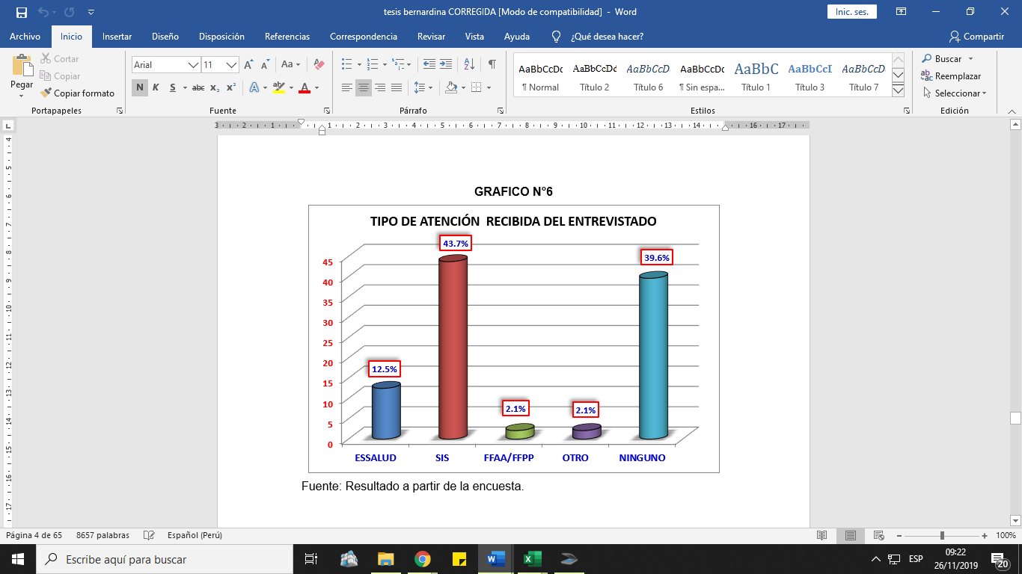

Fuente: Resultado a partir de la encuesta.

En el gráfico N° 06, podemos apreciar los estadísticos descriptivos sobre el servicio utilizado con el tipo se seguro de salud del entrevistado. El 43.7% afirma tener SIS como seguro de salud, el 39.6% afirma no tener ningún tipo de seguro de salud, mientras que el 12.5% afirman tener ESSALUD como tipo de seguro. Muy preocupante en las personas que no tienen ningún tipo de seguro, ellos son los más frágiles al momento de buscar un servicio de salud.

**GRAFICO N° 7**

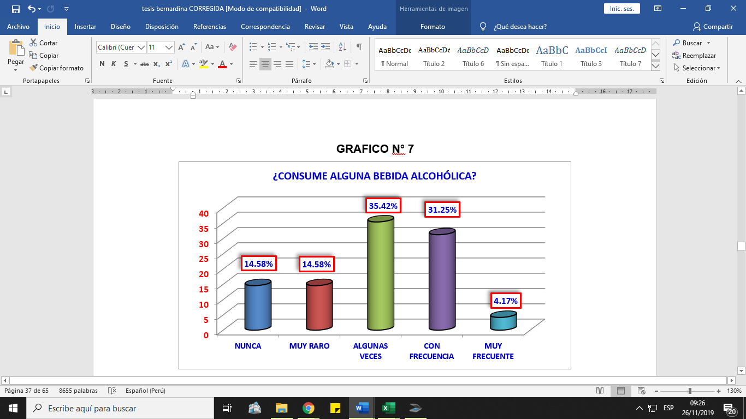

Fuente: Resultado a partir de la encuesta.

En el gráfico N° 07, podemos apreciar los estadísticos descriptivos sobre el consumo de bebidas alcohólicas del entrevistado. El 35.4% afirmaron beber algunas veces, el 31.2% mencionaron beber con frecuencia y el 14% mencionaron no beber alcohol o consumieron raramente.

**GRAFICO N° 8**

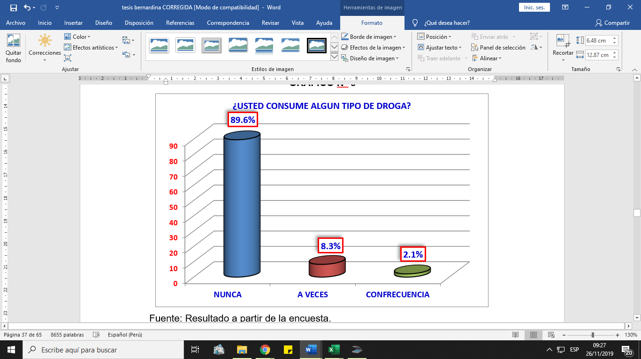

Fuente: Resultado a partir de la encuesta.

En el gráfico N° 08, podemos apreciar los estadísticos descriptivos sobre el consumo de bebidas alcohólicas del entrevistado. El 89% mencionaron no consumir droga, el 8.3% mencionaron consumir en raras veces, mientras el 2.1% mencionaron consumir con frecuencia. Siendo representativo el 2.1% el riesgo de contraer el VIH.

**GRAFICO N° 9**

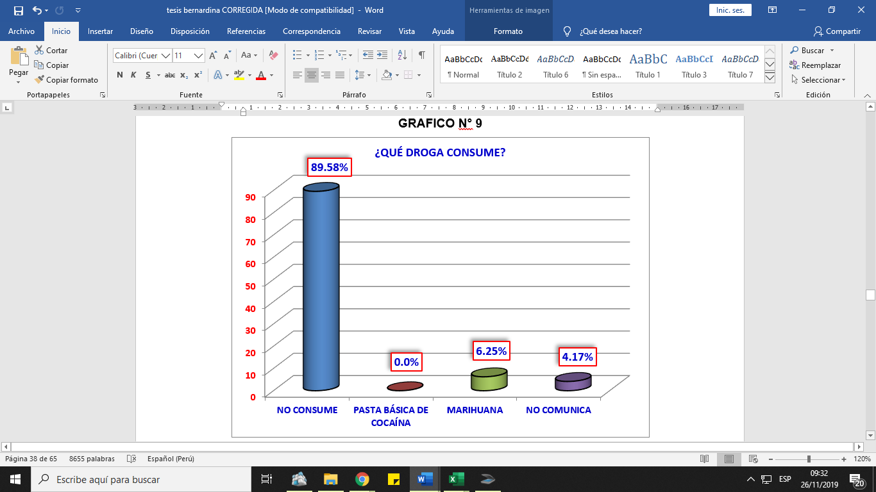

Fuente: Resultado a partir de la encuesta.

En el gráfico N° 09, podemos apreciar los estadísticos descriptivos sobre el consumo de bebidas alcohólicas del entrevistado. El 89.58% mencionaron no consumir ningún tipo de droga, el 6.25% consumieron marihuana, y el 4.17% eligieron no comunicar.

**GRAFICO N° 10**

Fuente: Resultado a partir de la encuesta.

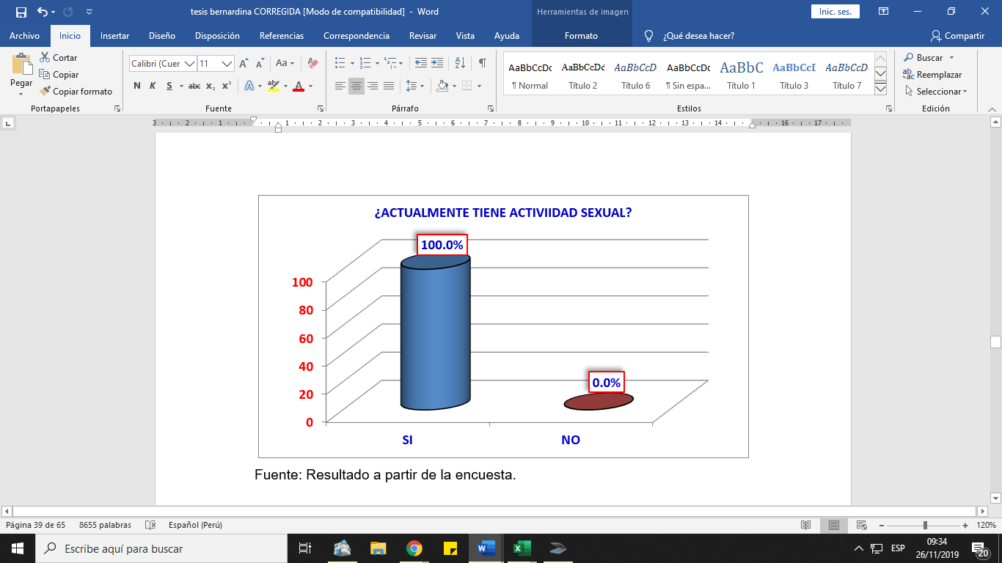

En el gráfico N° 10, podemos apreciar los estadísticos descriptivos sobre; si tubo relaciones sexuales el entrevistado. El 100% confirmaron que si tuvieron relaciones sexuales.

**GRAFICO N° 11**

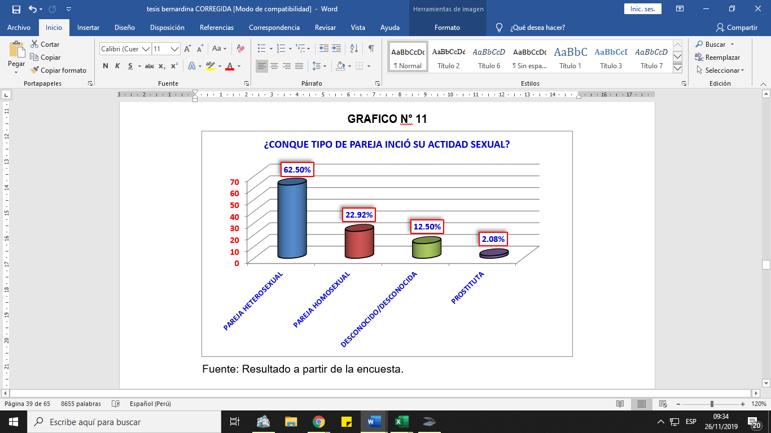

Fuente: Resultado a partir de la encuesta.

En el gráfico N° 11, podemos apreciar los estadísticos descriptivos sobre; ¿cómo se inició sexualmente el entrevistado? El 62.5% se inició como una pareja heterosexual, el 22.9% se inició con una pareja homosexual, mientras que el 12.5% se inició con una pareja desconocida.

**GRAFICO N° 12**

Fuente: Resultado a partir de la encuesta.

En el gráfico N° 12, podemos apreciar los estadísticos descriptivos sobre; ¿A qué edad se inició sexualmente el entrevistado? El 64.6% se inició muy tempranamente entre los 13 a 16 años, el 33.3% se inició sexualmente entre los 17 a 19 años, mientras el 2.1% se inició sexualmente entre las edades de 20 a 25 años.

**GRAFICO N° 13**

Fuente: Resultado a partir de la encuesta.

En el gráfico N° 13, podemos apreciar los estadísticos descriptivos sobre; si actualmente tiene pareja el entrevistado. El 66.6% mencionaron Si tener pareja sexual, mientras que el 33.3% mencionaron No tener ninguna pareja sexual.

**GRAFICO N° 14**

Fuente: Resultado a partir de la encuesta.

En el gráfico N° 09, podemos apreciar los estadísticos descriptivos sobre; ¿si en la actualidad sus relaciones son? El 75.0% sus relaciones son heterosexuales, el 14.6% mencionaron que sus relaciones son bisexuales, mientras que el 10.4% sus relaciones son con homosexuales.

**GRAFICO N° 15**

Fuente: Resultado a partir de la encuesta.

En el gráfico N° 15, podemos apreciar los estadísticos descriptivos sobre; si ¿usted ha tenido relaciones sexuales sin utilizar condón? El 39.6% mencionaron que utilizaron el condón a veces, el 22.9% utilizaron el condón casi siempre, mientras que el 16.7% no utilizan el condón.

**GRAFICO N° 16**

Fuente: Resultado a partir de la encuesta.

En el gráfico N° 16, podemos apreciar los estadísticos descriptivos sobre; si tiene o tenido varias parejas el entrevistado. El 56.25% mencionaron que antes tuvieron varias parejas, el 27.0% mencionaron que a veces tuvieron parejas, mientras que el 16.6% mencionaron que nunca tuvieron varias parejas.

**GRAFICO N° 17**

Fuente: Resultado a partir de la encuesta.

En el gráfico N° 09, podemos apreciar los estadísticos descriptivos sobre; si ¿su pareja tiene o ha tenido múltiples parejas sexuales? El 37.5% mencionaron que su pareja a veces tiene múltiples parejas, el 31.25% mencionaron que nunca tuvo múltiples parejas.

**GRAFICO N° 18**

Fuente: Resultado a partir de la encuesta.

En el gráfico N° 18, podemos apreciar los estadísticos descriptivos sobre; si ¿ha utilizado y compartido alguna vez jeringas para inyectarse alguna droga intravenosa y no ha sido desinfectada? El 100% mencionaron que nunca compartieron jeringas infectadas.

**GRAFICO N° 19**

Fuente: Resultado a partir de la encuesta.

En el gráfico N° 19, podemos apreciar los estadísticos descriptivos sobre; si se ha realizado transfusiones de sangre o plasma el entrevistado. El 100.0% mencionaron que No se realizaron algún tipo de transfusión.

**GRAFICO N° 20**

Fuente: Resultado a partir de la encuesta.

En el gráfico N° 20, podemos apreciar los estadísticos descriptivos sobre; si ¿Cuándo se realizó la transfusión? El 100% mencionaron que nunca se hicieron ningún tipo de transfusión.

**GRAFICO N° 21**

Fuente: Resultado a partir de la encuesta.

En el gráfico N° 21, podemos apreciar los estadísticos descriptivos sobre; si ¿ha padecido alguna vez una ETS? El 50% afirmaron que, si tuvieron ETS, el 37.5% afirmaron que nunca tuvieron ETS, mientras que el 12.5% afirmaron que nunca tuvieron ETS.

**GRAFICO N° 22**

Fuente: Resultado a partir de la encuesta.

En el gráfico N° 22, podemos apreciar los estadísticos descriptivos sobre; si ¿tiene o ha tenido Tuberculosis? El 97.2% manifestaron que no tuvieron tuberculosis, mientras que el 2.08% manifestaron que sí, pero se curaron.

**GRAFICO N° 23**

Fuente: Resultado a partir de la encuesta.

En el gráfico N° 23, podemos apreciar los estadísticos descriptivos sobre; si ¿Considera usted que estuvo en riesgo a adquirir el VIH? El 72.92% mencionaron que Si estuvieron en riesgo, mientras que el 27.08% afirmaron que No estuvieron en riesgo de adquirir VIH.

**GRAFICO N° 24**

Fuente: Resultado a partir de la encuesta.

En el gráfico N° 24, podemos apreciar los estadísticos descriptivos sobre; ¿Porqué o de qué manera? El 58.3% afirmaron que no se cuidaron, el 16.7% no estuvieron en riesgo, mientras 10.4% no responden y el 8.3% tuvieron varias parejas.

**GRAFICO N° 25**

Fuente: Resultado a partir de la encuesta.

En el gráfico N° 25, podemos apreciar los estadísticos descriptivos sobre; si ¿se ha realizado antes una prueba para VIH? El 64,5% mencionaron que nunca se hicieron prueba para VIH, el 31.2% afirmaron que, Si se hicieron una prueba para VIH, mientras que el 4.1% no responden a la pregunta.

**GRAFICO N° 26**

Fuente: Resultado a partir de la encuesta.

En el gráfico N° 26, podemos apreciar los estadísticos descriptivos sobre; si ¿porqué se realizó la prueba par VIH? El 41.1% mencionaron los motivos fueron que estuvieron en riesgo, el 29.4% mencionaron para poder iniciar tratamiento, mientras que el 17.5% no respondieron a la pregunta.

**GRAFICO N° 27**

Fuente: Resultado a partir de la encuesta.

En el gráfico N° 27, podemos apreciar los estadísticos descriptivos sobre; si ¿cuándo se realizó la prueba? El 64.7% mencionaron que se realizaron la prueba el año 2016, el 23.5% no respondieron a la pregunta.

**GRAFICO N° 28**

Fuente: Resultado a partir de la encuesta.

En el gráfico N° 28, podemos apreciar los estadísticos descriptivos sobre; si ¿Cuál fue el resultado? El 47.06%no respondieron a la pregunta, el 41.1% respondieron que su resultado fue negativo, mientras que el 11.76% no saben.

**GRAFICO N° 29**

Fuente: Resultado a partir de la encuesta.

En el gráfico N° 30, podemos apreciar los estadísticos descriptivos sobre; ¿porqué no se realizó la prueba? El 38.7% mencionaron que no se realizaron la prueba por miedo a los resultados, pero el 38.7% también mencionaron que la prueba no era necesaria, mientras que el 12.9% no respondieron a la pregunta.

**GRAFICO N° 30**

Fuente: Resultado a partir de la encuesta.

En el gráfico N° 30, podemos apreciar los estadísticos descriptivos sobre; ¿se realizaría la prueba par VIH? El 54.1% mencionaron que No se realizarían la prueba para VIH, mientras 37.5% no respondieron a la pregunta, la cual representa una barrera para poder promover el programa preventivo.

**GRAFICO N° 31**

Fuente: Resultado a partir de la encuesta.

En el gráfico N° 31, podemos apreciar los estadísticos descriptivos sobre; ¿Porqué si se realizaría la prueba para VIH? El 54.5% mencionaron que se realizarían la prueba por haber tenido riesgo de contagio, el 27.3% se realizarían la prueba solamente por curiosidad.

**GRAFICO N° 32**

Fuente: Resultado a partir de la encuesta.

En el gráfico N° 32, podemos apreciar los estadísticos descriptivos sobre; ¿Porqué no se realizaría? El 34.4% mencionaron que nos se realizaría por miedo a los resultados, el 24.1% mencionaron que lo haría otro día, mientras que el 20.6% no responden a la pregunta, llegando a la conclusión que falta promover espacios preventivos.

**GRAFICO N° 33**

Fuente: Resultado a partir de la encuesta.

En el gráfico N° 33, podemos apreciar los estadísticos descriptivos sobre; ¿Qué haría si el resultado fuera positivo? El 56.3% de los entrevistados no responden a la pregunta, el 14.6% mencionaron que sabrían que hacer, traduciéndose en un fuerte lazo de desinformación por parte de la población.

**GRAFICO N° 34**

Fuente: Resultado a partir de la encuesta.

En el gráfico N° 34, podemos apreciar los estadísticos descriptivos sobre; ¿Qué harías si el resultado fuera negativo? El 43.7% mencionaron que estaría tranquilos, el 37.5% mencionaron que se cuidarían más, mientras que 8.3% no responden a la pregunta.

**GRAFICO N° 35**

Fuente: Resultado a partir de la encuesta.

En el gráfico N° 35, podemos apreciar los estadísticos descriptivos sobre; ¿Con quién compartiría los resultados de la prueba? El 22.9% mencionaron que compartirían el resultado con su pareja, mientras que el 22.9% no responden a la pregunta y el 20.83% lo compartirían el resultado con una amiga (o).

**VII.**

**CONCLUSIONES Y RECOMENDACIONES**

1. **CONCLUSIONES Y RECOMENDACIONES.**
2. **CONCLUSIONES.**
3. La Actitud que muestran los varones adultos – jóvenes con experiencia coital con personas de riesgo ante el tamizaje para VIH en la zona urbana de nazca es muy preocupante, toda vez que 65% de la población entrevistada no tienen la información adecuada sobre los riesgos de contagio del VIH.
4. Sobre las conductas de aceptación que presentan los varones adultos-jóvenes con experiencia coital con personas de riesgo ante el tamizaje para VIH, en la zona urbana de Nasca. Los resultados sobre este objetivo son muy preocupantes, tal es así que el 64.5% no están aptos para poder aceptar la ejecución de la prueba para detectar el VIH.
5. Sobre las conductas de resistencia que presentan los varones adultos-jóvenes con experiencia coital con personas de riesgo ante el tamizaje para VIH, en la zona urbana de Nasca. Los resultados de la encuesta son altamente preocupantes porque el 34.48% no se relazarían la prueba por miedo a los resultadospese a tener conductas riesgosas.
6. **RECOMENDACIONES.**
   1. Impulsar desde el Hospital Apoyo de Nazca, acciones preventivo promocionales con la participación de actores sociales para generar la articulación horizontal y vertical de todos los actores en favor de los adultos – jóvenes referentes al riesgo de contraer el contagio del VIH.
   2. Garantizar la sostenibilidad de las intervenciones preventivas para mejorar el nivel de conocimiento de la población con la finalidad de evitar el contagio del VIH y mejorar la calidad de vida de los usuarios.

**VIII. BIBLIOGRAFIA**

1. **BIBLIOGRAFIA.**
2. Alonzo & Gomez, (2018), Tesis “Conocimiento sobre VIH/SIDA y prácticas sexuales en adolescentes”, Universidad Nacional de Trujillo.
3. Gómez M. Comparación de tres estrategias de tamizaje para la prevención de la infección perinatal por VIH en Colombia: análisis de decisiones. Rev Panam Salud Pública. 2008; 24 (4):256–64.
4. GUÍA PARA LA APLICACIÓN DE LA PRUEBA RÁPIDA. Centro Nacional para la Prevención y el Control del VIH/SIDA CENSIDA México 2006 Secretaría de Salud.
5. Ibáñez, (2007), Tesis “Evaluación del Sistema de Atención Ambulatoria a pacientes con VIH/sida en las áreas de salud del municipio 10 de octubre”, Escuela nacional de salud Pública, La Habana.
6. INFOSIDA, (2017), El VIH, Síntomas, tratamiento, medidas de prevención, <https://www.infosida.es/que-es-el-vih>, extraído el 14 de mayo de 2019.
7. Luna, (2011), Psicología de la comunicación, <http://cambioenlasactitudes.blogspot.com/>, extraído el 12 de Mayo de 2019.
8. Mary Felissa Reyes Vega. Factores asociados a la no realización del tamizaje para VIH durante la gestación en gestantes atendidas en establecimientos del Ministerio de Salud. Lima – Perú 2014.
9. Mayhua, (2016), Tesis “Conocimiento sobre el VIH/SIDA en alumnos de la escuela de educación superior técnico profesional de la Policía Nacional del Perú”, Universidad Nacional de Huancavelica.
10. MINSA, (2018), situación actual del VIH – SIDA en el Perú, DIGEMID, <http://www.digemid.minsa.gob.pe/UpLoad/UpLoaded/PDF/EAccMed/ReunionesTecnicas/PONENCIAS/2018/DIA3/SituacionActualVIH-SIDA.pdf>, extraído el 05 de mayo de 2019.
11. OMS, (2018), VIH/SIDA, <https://www.who.int/hiv/topics/treatment/es/>, Extraído el 14 de mayo de 2019.
12. ONUSIDA, (2017), informe del Programa Conjunto de las Naciones Unidas sobre el VIH/Sida. <http://www.unaids.org/es/resources/presscentre/pressreleaseandstatementarchive/2017/november/20171121_righttohealth_report>, extraído el 5 de mayo de 2019.
13. Orem, (1971), la teoría déficit de autocuidado. Universidad de Ciencias de Matanzas, Cuba.
14. Pautas para la realización de Voluntaria para VIH (APV) con enfoque diferencial y de vulnerabilidad Dirección General de Salud Pública. Ministerio de la Protección Social Fondo de Población de las Naciones Unidas (UNFPA) Convenio 168 – Componente VIH. 2011Bogotá D.C.
15. Pachas & Cilene & Quiroz, (2012), Tesis “Nivel de conocimientos, factores de riesgo y medidas de prevención sobre VIH/ sida en estudiantes adolescentes de dos instituciones educativas en la Ciudad de Lima, Universidad WIENER, Lima.
16. Roca, (2017), Tesis “Factores relacionados con el insuficiente control de la infección por el VIH en la cohorte española VACH”, Universitad Jaume I, Castellón.
17. Szuster, (2009), ¿Sexualidad normal/sexualidad patológica? análisis de la concepción de sexualidad dicotómica del psicoanalista otto Kernberg, Universidad de Costa Rica. San José.
18. Quintero, (2008), Teoría de las necesidades de Maslow, disponible en: http://doctorado.josequintero.net y en <http://paradigmaseducativosuft.blogspot.com/>, extraído el 11 de mayo de 2019.
19. Umanzor, (2011), Psicología de la comunicación, <http://cambioenlasactitudes.blogspot.com/2011/12/teorias-de-la-actitud.html>, extraído el 12 de Mayo de 2019.

**ANEXOS**

**UNIVERSIDAD AUTONOMA DE ICA – FACULTAD DE EMFERMERIA**

**ENCUESTA ANONIMA**

**La siguiente encuesta es anónima, nos ayudará a Ud. y a nosotros. A usted si está en una situación de riesgo de poder contraer una enfermedad de trasmisión sexual. A nosotros para brindarle una ayuda oportuna. Agradecemos la máxima sinceridad en sus respuestas.**

**SEXO: Masculino Femenino Transexual: (H-M) (M-H)**

**EDAD: ______ OCUPACIÓN: _____________________________________**

**ESTADO CIVIL: Soltero/a Casado/a Viudo/a Divorciado/a Conviviente**

**INSTRUCCIÓN: Analfabeta Sabe leer y escribir Primaria Secundaria Universitario Post-grado**

1. **¿Dónde se atiende Usted con el seguro que tiene?**

**ESSALUD SIS FF.AA./ PNP OTRO NINGUNO**

1. **¿Usted consume alguna bebida alcohólica?**

**Nunca Muy raro Algunas veces Con frecuencia**

**Muy frecuente**

1. **¿Usted consume algún tipo de droga?**

**Nunca Algunas veces Con frecuencia**

**¿Cuales? _________________**

1. **¿Podría mencionar que tipo de droga consume? ____________________**
2. **¿Ha tenido relaciones sexuales? Si No**
3. **¿Conque tipo de pareja inicio su actividad sexual?**

**Pareja heterosexual Pareja homosexual**

**Desconocido/a Prostituta ¿A qué edad se inició su actividad sexual? _______**

1. **¿Actualmente tiene pareja sexual? Si No**
2. **En la actualidad su actividad sexual es con:**

**Hombres Mujeres Hombres y mujeres**

1. **¿Usted ha tenido relaciones sexuales sin utilizar preservativo?**

**Siempre Casi siempre A veces Casi nunca Nunca No me gusta usarlo Solo en RS-C/N**

1. **¿Usted tiene o ha tenido varias parejas sexuales?**

**Nunca Antes ahora no A veces**

1. **¿Su pareja tiene o ha tenido múltiples parejas sexuales?**

**Nunca Antes ahora no A veces**

1. **¿Ha utilizado y compartido alguna vez jeringas para inyectarse alguna droga intravenosa y no ha sido desinfectada?**

**Nunca Antes ahora no A veces**

1. **¿Se ha realizado transfusiones de sangre o plasma? Si Nunca**
2. **¿Cuándo? Hace __ semanas Hace __ meses**

**Hace __ años**

1. **¿Tiene la enfermedad de Tuberculosis? No Tuve y me cure**

**Sí, estoy en tratamiento Sí, sin tratamiento**

1. **¿Cree usted haber estado en riesgo de adquirir el VIH?**

**No Si ¿Por qué o Cómo?: ________________________________**

1. **¿Usted se ha realizado antes una prueba para VIH?**

**No ¿Por qué? ______________________________________________**

**Si ¿Cuándo?: ___/___/___ ¿Cuál fue el resultado? _________**

**¿Por qué se realizó la prueba? ___________________________________**

1. **¿Se realizaría hoy una prueba para VIH?**

**No ¿Por qué?: _____________________________________________**

**Si ¿Por qué?: Sexo sin protección**

**Transfusión sanguínea Por embarazo Madre con VIH**

**Usuario de drogas inyectables**

**Otro: _________________________________________________________**

1. **¿Qué harías si tu resultado es positivo?**

**________________________________________________________________**

1. **¿Qué harías si tu resultado es negativo?**

**________________________________________________________________**

1. **¿Con quién desearía compartir su resultado?**

**Con mi pareja A mis padres A un/a amigo/a**

**No tengo con quién compartirlo**

**¡MUCHAS GRACIAS!**

1. **MATRIZ DE CONSISTENCIA.**

|  |  |  |  |  |
| --- | --- | --- | --- | --- |
| **TITULO: “ESTUDIO EXPLORATORIO DE LA ACTITUD DE RESISTENCIA ANTE EL TAMIZAJE PARA VIH EN VARONES ADULTOS JOVENES CON EXPERIENCIA COITAL CON PERSONAS DE RIESGO EN LA ZONA URBANA DE NASCA – AÑO 2018.** | | | | |
| **PROBLEMA** | **OBJETIVOS** | **VARIABLE** | **INDICADORES** | **METODOLOGÍA** |
| **PROBLEMA GENERAL**  ¿Qué actitud muestra el varón adulto-joven con experiencia coital con personas de riesgo ante el tamizaje para VIH, en la zona urbana de Nasca, en el año 2018?  **PROBLEMAS ESPECÍFICOS**  **P.E.1:** ¿Qué conductas de aceptación presentan los varones adulto-joven con experiencia coital con personas de riesgo ante el tamizaje para VIH, en la zona urbana de Nasca, en el año 2018?  **P.E.2:** ¿Qué conductas de rechazo presentan los varones adulto-joven con experiencia coital con personas de riesgo ante el tamizaje para VIH, en la zona urbana de Nasca, en el año 2018? | **OBJETIVO GENERAL**  Describir la actitud muestran los varones adultos-jóvenes con experiencia coital con personas de riesgo ante el tamizaje para VIH, en la zona urbana de Nasca, en el año 2018.  **OBJETIVOS ESPECÍFICOS**  **O.E.1:** Describir las conductas de aceptación que presentan los varones adultos-jóvenes con experiencia coital con personas de riesgo ante el tamizaje para VIH, en la zona urbana de Nasca, en el año 2018.  **O.E.2:** Describir las conductas de rechazo que presentan los varones adultos-jóvenes con experiencia coital con personas de riesgo ante el tamizaje para VIH, en la zona urbana de Nasca, en el año 2018. | ACTITUD DE  RESISTENCIA | * Conductas sexuales de riesgo. * Parejas múltiples. * Antecedentes de Transfusiones de sangre. * Relaciones homosexuales. | **TIPO:** Básica  **NIVEL:** Exploratorio.  **DISEÑO:** Descriptivo Simple.  **POBLACION:** 200jóvenes-adltos.  **MUESTRA:** 50 Jóvenes-adultos (18 – 35 años).  **TEC. DE RECOLECCION DE DATOS:**   * Fichaje. * Encuesta.   **INSTRUMENTOS DE RECOLECCION DE DATOS:**   * Fichas mixtas. * Ficha de Encuesta pre-tamizaje. |